
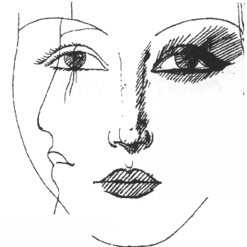

ÁRAINK AZ ÁFÁT NEM TARTALMAZZÁK!
ÁRVÁLTOZÁS JOGÁT FENNTARTJUK!
WEST-HORIZONT KFT. 1074. BUDAPEST. SZÖVETSÉG U. 22.
www.westhorizont.atw.hu i.palotai@chello.hu
06-20-44-77-511

NYÍTVA TARTÁS: H-P.: 10-18-ÓRÁIG

OKTATÁS

Ny. sz.: 01004905

www.cosmeleckft.atw.hu
OKJ.-s SZAKKÉPZÉSEK
KÉRJE RÉSZLETES TÁJÉKOZTATÓNKAT AZ ÖNT ÉRDEKLŐ TAMFOLYAMUNKRÓL

WEST-NAIL 2007. SZEPTEMBER 1-TŐL

UV. ZSELÉK

RÓZSASZIN ÜVEGSZÁLAS
ÁTLÁTSZÓ ÜVEGSZÁLAS
MEGAFEHÉR
30 gr. 3.390.-Ft. 50 gr. 5.390.-
SZÍNES UV. ZSELÉK
30 FÉLE SZÍNBEN
6 gr.
1.890.-Ft.
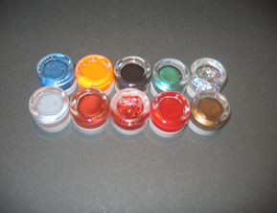

FÉNYZSELÉ
14 ml.
5.990.-Ft.
GEL IT (TOP COAT)
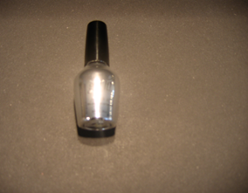

PORCELÁNOK
RÓZSASZIN
ÁTLÁTSZÓ
FEHÉR
30 gr. 2.490.-Ft.

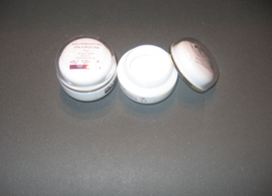

SZÍNES PORCELÁNOK
30 FÉLE SZINBEN
6 gr.
1.390.-Ft.
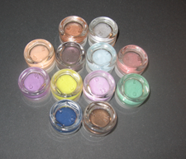

LIQUID
20 ml. 1.690.-Ft.
50 ml. 3.490.-Ft.
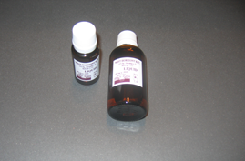

RESZELŐK, BUFFEREK
BANÁN (FEHÉR,FEKETE,SZINES) 200.-Ft.
CSEPP (FEHÉR, FEKETE) 200.-Ft.
EGYENES (FEKETE, Színes) 200.-Ft.
EZÜST (BANÁN, CSEPP, EGYENES) 220.-Ft.

BUFFER (NARANCS,LILA,SZÜRKE) 220.-Ft.
BUFFER (FEHÉR,ZÖLD,KÉK,LILA) 220.-Ft.
POLIROZÓ 4 OLDALÚ 360.-Ft.
POLIROZÓ PROFI 590.-Ft.
TALPALAKÚ PEDIKŰRHÖZ 390.-Ft.
HABKŐ PEDIKŰRHÖZ 490.-Ft.

SZÉLES EGYENE (FEKETE,BARNA) 220.-Ft.
FÉMRESZELŐ 20cm 690.-Ft.
FÉMRESZELŐ 14cm 590.-Ft.
ÜVEGRESZELŐ 1.000.-Ft.
MANIKŰR KÉSZLET 4db. 5.990.-Ft.
TEFLON RESZELŐ 1.190.-Ft.

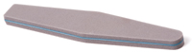

TIP
UF. 1db. 20.-Ft.
UF. 50db. CSOMAGBAN 890.-Ft.
FÉLKARVALY 1db. 21.-Ft.
FÉLKARVALY 50db: CSOMAG 950.-Ft.
KARVALY 1db. 21.-Ft.
KARVALY 50db. CSOMAG 950.-Ft.
ÜVEG 1db. 20.-Ft.
ÜVEG 20db. CSOMAG 390.-Ft.

RAGASZTÓ
CSŐRŐS 3gr. 310.-Ft.
ECSETES 5gr. 590.-Ft.
RÓZSASZIN ECSETES 7gr. 690.-Ft.
ZSELÉS ECSETES 20gr. 2.990.-Ft.
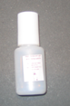

ECSETEK
ZSELÉS ECSET „4, 6” 1.090.-Ft.
ZSELÉS ECSET „ 8 „ 1.190.-Ft.
ZSELÉS ECSET LAPOS-HEGYES 1.090.-Ft.
ZSELÉS ECSET DISZÍTŐ 1.090.-Ft.
PORCELÁN ECSET „4, 5, 6” 1.190.-Ft.
PORCELÁN ECSET „ 7 „ 1.990.-Ft.
PORCELÁN ECSET „ 8 „ 2.190.-Ft.
PORCELÁN ECSET LAPOS 1.190.-Ft.
PORCELÁN ECSET HEGYES-LAPOS 1.190.-Ft.
ECSETTARTÓ 1.990.-Ft.

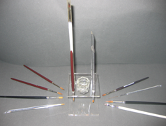

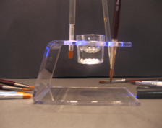

PEDIKŰRŐS SZERSZÁMOK
KÉSZLET (SZÉNACÉL) 17db. 18.000.-Ft.
KÉSZLET (SZÉNACÉL) 17db. 25.000.-Ft.
ROZSDAMENTES 17db. 31.000.-Ft.
ESZKÖZTARTÓ ÁLLVÁNY 1.800.-Ft.
RM (KÉSEK, LENCSÉK, VÉSŐK) 1db. 1.760.-Ft.
RM CSIPŐK 1db. 4.790.-Ft.
SZ. CSIPŐK 1db. 4.000.-Ft.
OLLÓ SOLINGEN (BŐR) 2.290.-Ft.
OLLÓ SOLINGEN (KÖRÖM) 2.290.-Ft.
DISZÍTŐ TŰ 1.460.-Ft.
SPATULA 1.460.-Ft.
MŰSZEROLAJ 10ml. 290.-Ft.
UNGUIR (KÖRÖMÁPOLÓ, 1.690.-Ft.
GOMBÁS KÖRÖM KEZELÉSÉRE)

BŐRTOLÓ KAPARÓ 1.690.-Ft.

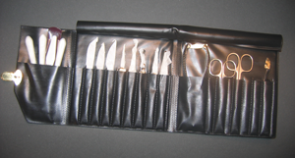

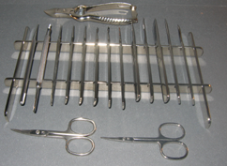

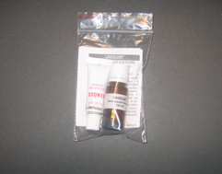

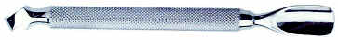

PEDIKŰR, MANIKŰR ÉS MŰKÖRMÖS BUTOROK ÉS KIEGÉSZÍTŐK
PEDIKŰR CSIKÓ 11.390.-Ft.

LÁBTARTÓ 6.990.-Ft.

PEDIKŰR SZÉK 27.900.-Ft.

LÁBUJJTARTÓ LAKKOZÁSHOZ 1 cs. 260.-Ft.
NÉMET -„- 1cs. 410.-Ft.

MANIKŰR ASZTAL 27.900.-Ft.

MANIKŰR ASZTAL 9.900.-Ft.

NAGYÍTÓS LÁMPA 11.900.-Ft.
ASZTALRA SZERELHETŐ

GURULÓS LÁB 8.900.-Ft.

KÉZTÁMASZ 2.490.-Ft.

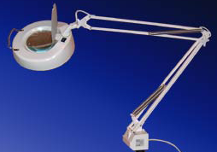

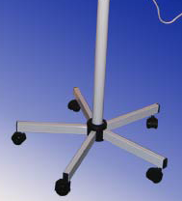

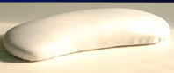

ASZTALI LÁMPA 1.990.-Ft.
(FEHÉR, KÉK, FEKETE, PIROS,
EZÜST, SÁRGA)
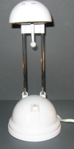

ProsKIT CSISZOLÓGÉP 12.900.-Ft.
(ÁLLÍTHATÓ FORD. + 6db. GYÉMÁNTFEJ)
CSERÉLHETŐ FEJ
CSISZOLÓ GYŰRŰ 1db. 75.-Ft.
RÉZ BEFOGÓSZÁR (HOSSZÚSZÁRÚ) 690.-Ft.

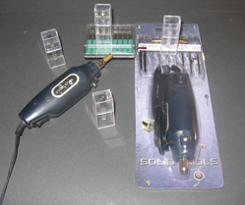

ProsKIT CSISZOLÓGÉP 17.900.-Ft.
ÁLLÍTHATÓ FORD.)

CSERÉLHETŐ FEJ
SZERELHETŐ CSISZOLÓ KŐ 1db. 590.-Ft.
GYÉMÁNTPOROS FEJ 1db. 990.-Ft.
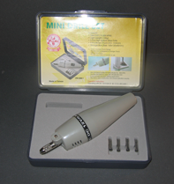

CSISZOLÓGÉP MŰANYAG 5.900.-Ft.

(BEFOGÓSZÁRRAL 9 db. TARTOZÉK)
KÉZI KÖRÖMFURÓ 1.090.-Ft.
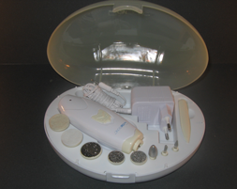

UV STERILIZÁLÓ 39.000.-Ft.
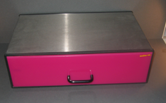

ULTRAHANGOS STERILIZÁLÓ 36.900.-Ft.

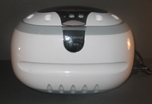

UV. LÁMPA 18W (2 CSÖVES) 11.900.-Ft.
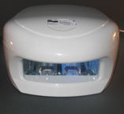

EGYÉB GÉPEK
WELLNESS STONES GÉP 69.900.-Ft.
(LÁVAKŐ MASSZÁZS) ÚJ
ÚJ-
LÁVAKŐ 20DB. KÉSZLET 9.350.-
ELEMES FESTÉKKEVERŐ 1.990.-
TATTOO MAKE-UP

Gép / WMT 2002 /extra 79.000.-Ft.

Gép / WMT 2001/ 69.000.-Ft.

FESTÉKEK,TŰSAPKÁK,TŰK,TŰMEGVEZETŐ

FÉM BŐRÖND,PEDÁL,ADAPTER,ÁLLVÁNY

FERTŐTLENÍTŐK STB.

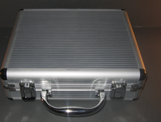
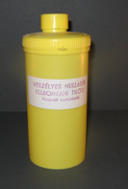

FOLYADÉKOK LAKKOK

ZSÍRTALANÍTÓ 3 AZ EGYBEN 1.610.-Ft.
100 ml. (PUMPÁS)

TIPOLDÓ 100ml. 560.-Ft.

UV. GÉL FIXÁLÓ 100ml. 720.-Ft.

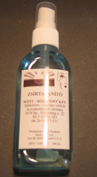

ECSETMOSÓ 100ml. 720.-Ft.

ACETONMENTES LAKKLEMOSÓ 270.-Ft.
100ml.

LAKKLEMOSÓ (ACETON) 250.-Ft.
100ml.

TAPADÁSKÖZVETÍTŐ 30ml. 640.-Ft.

LAKKSZÁRÍTÓ OLAJ 12ml. 390.-Ft.

KWIK DRY 60ml. 2.190.-Ft.
(LAKKSZÁRÍTÓ PUMPÁS)

BŐRKE OLDÓ 12ml. 320.-Ft.

MOYRA LAKKOK 12ml. 310.-Ft.
KALLÓS 12ml. 280.-Ft.

KÖRÖMÁGY OLAJ 12ml. 310.-Ft.
(KAROTINOS, AZULÉNOS, NORMÁL,
MANDULA, RÓZSA)

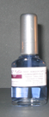

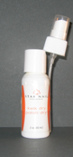

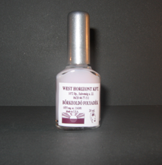

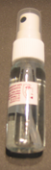

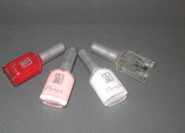

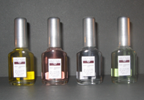

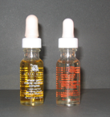

DISZÍTŐLAKK 790.-Ft.
(ECSETE, PONTOZÓS)

DISZÍTŐLAKK (ECSETES) 790.-Ft.

KÖRÖMÁGY BALZSAM 30ml. 390.-Ft.
(MANDULAOLAJOS)

UV. LAKK 12ml. 490.-Ft.

TOP COAT HOLOGRAM 15ml. 3.920.-Ft.
(ARANY, EZÜST) 0.7ml. 1.090.-Ft.

PEELING GÉL 50ml. 890.-Ft.

MASSZÍROZÓ KRÉM 50ml. 890.-Ft.
(CITROMFÜVES)
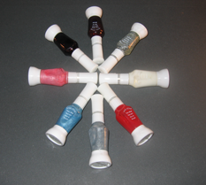
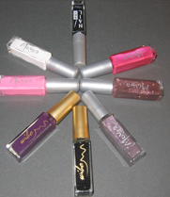

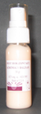
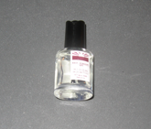

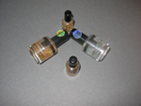

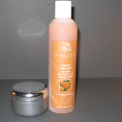

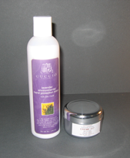

SABLONOK
SZÁRNYAS SABLON 500db. 2.690.-Ft.
SZÁRNYAS SABLON 50db. 490.-Ft.
EGYENES SABLON 500db. 2.690.-Ft.
EGYENES SABLON 50db. 490.-Ft.
ÉPÍTŐ SABLON 500db. 2.690.-Ft.
ÉPÍTŐ SABLON 50db. 490.-Ft.
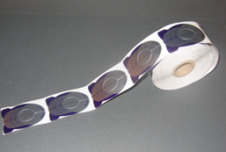

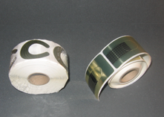

FERTŐTLENÍTŐK
INNOCID (ESZKÖZFERTŐTLENÍTŐ) 200ml. 690.-Ft.
3%-OS OLDAT
INNO-SEPT (FOLYÉKONY SZAPPAN) 250ml. 890.-Ft.
200ml. 790.-Ft.
CLARASEPT-DERM (BŐR) 250ml. 890.-Ft.
GIDASEPT INSTRU AF 100%-OS 100ml. 890.-Ft.
(ESZKÖZFERTŐTLENÍTŐ PUMPÁS)
OCTENISEPT 1000ml. 4.990.-Ft.
(SEB, BŐR ÉS NYÁLKAHÁRTYA)
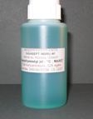
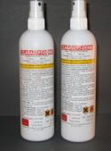
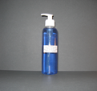

EGYÉB
PORTALANÍTÓ KEFE 390.-Ft.
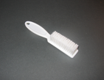

PEELING KEFE 790.-Ft.
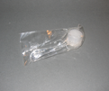

TIPVÁGÓ PROFI 2.390.-Ft.
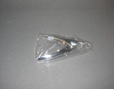
KÖRÖMCSIPŐ 590.-Ft.
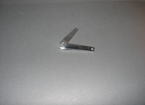

MARGARÉTA (SZINKÁRTYA) 250.-Ft.
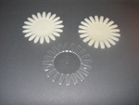

LIQUID TARTÓ (ADAGOLÓS) 3.890.-Ft.
ÜVEG
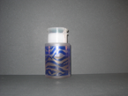

STRASSZ TARTÓ DOBOZ 390.-Ft.
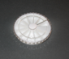

TIPTARTÓ DOBOZ 290.-Ft.
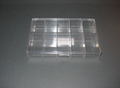

ÜVEGTÁLKA FOLYADÉKHOZ 490.-Ft.
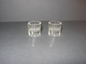

LAKKJAVÍTÓ CERUZA 980.-Ft.
(CSERÉLHETŐ HEGY)
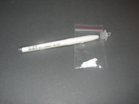

ÜVEGSZÁL ÉS SELYEMSZÁL 1.290.-Ft.

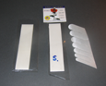

MATRICA 3D FLITTERES 490.-Ft.
(ÖNTAPADÓS)
MATRICA NORMÁL 390.-Ft.
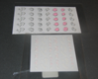

STRASSZ MINDEN FÉLE (20db.) 490.-Ft.
SWAROVSZKY 1db. 24.-Ft.
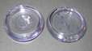

SZÍNES GOLYÓK 350.-Ft.
SZÁRÍTOTT VIRÁG 590.-Ft.
SZÁRÍTOTT KAGYLÓ 550.-Ft.
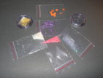

VIZEZŐ (PEDIKŰRHÖZ) 490.-Ft.
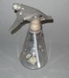

NARANCSFA PÁLCA 1db. 40.-Ft.
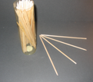

MANIKŰRTÁL (ÁZTATÁSHOZ) 1.390.-Ft.

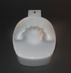

MASZK 24.-Ft.
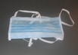

PARAFANGÓ 1.290.-Ft.
(TENGERI ALGÁS)
FOGYASZTÁSHOZ
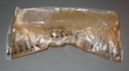

PARAFIN 1.490.-Ft.
(ALMÁS, NARANCSOS)
KÉZÁPOLÁSHOZ
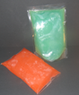

TÁSKA 3.990.-Ft.
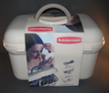

TÖRÖLKÖZŐ (NAGY) 1.200.-Ft.
(KICSI) 900.-Ft.
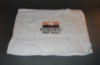

POLÓ 1.250.-Ft.
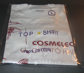

UV. IZZÓ 9W 2.690.-Ft.
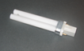

ILLATOS ÁZTATÓ KRISTÁLY 390.-Ft.
